МІНІСТЕРСТВО ОСВІТИ І НАУКИ УКРАЇНИ
Західноукраїнський національний університет
Кафедра менеджменту, публічного управління та персоналу

Боднар Сергій
АНАЛІТИЧНЕ ЗАБЕЗПЕЧЕННЯ ПРИЙНЯТТЯ ФІНАНСОВИХ РІШЕНЬ

Кваліфікаційна робота

Виконав студент групи
МЕН-41
Боднар Сергій

Науковий керівник:
к.е.н., доцент
Чикало І.В.

ТЕРНОПІЛЬ – 2024
ЗМІСТ
Вступ…………………………………………….
РОЗДІЛ 1. ТЕОРЕТИКО-МЕТОДИЧНІ ЗАСАДИ АНАЛІТИЧНОГО ЗАБЕЗПЕЧЕННЯ ПРИЙНЯТТЯ ФІНАНСОВИХ РІШЕНЬ………
РОЗДІЛ 2. АНАЛІЗ АНАЛІТИЧНОГО ЗАБЕЗПЕЧЕННЯ ПРИЙНЯТТЯ ФІНАНСОВИХ РІШЕНЬ ДОСЛІДЖУВАНОГО ПІДПРИЄМСТВА……
2.1. Аналіз фінансових ресурсів КП «Тернопільміськтеплокомуненерго» ……………………………………………
2.2. Оцінка фінансового стану КП «Тернопільміськтеплокомуненерго»……………………………………………..
РОЗДІЛ 3. УДОСКОНАЛЕННЯ АНАЛІТИЧНОГО ЗАБЕЗПЕЧЕННЯ ПРИЙНЯТТЯ ФІНАНСОВИХ РІШЕНЬ ДОСЛІДЖУВАНОГО ПІДПРИЄМСТВА…………………………………………………………………
Висновки……………………………………………………………………………
Перелік літературних джерел ……………………………………………………

РОЗДІЛ 1
ТЕОРЕТИКО-МЕТОДИЧНІ ЗАСАДИ АНАЛІТИЧНОГО ЗАБЕЗПЕЧЕННЯ ПРИЙНЯТТЯ ФІНАНСОВИХ РІШЕНЬ

Ефективне функціонування діяльності підприємства значною мірою детермінується правильністю прийняття фінансових рішень. Перед суб’єктами бізнесу у процесі господарювання постійно постає необхідність прийняття рішень, альтернативи якого пов’язані із невизначеністю зовнішнього середовища. Це потребує належного аналітичного забезпечення процесу прийняття фінансових рішень.
В межах досліджуваної проблематики важливим є розуміння основних категорій, що становлять базис її розуміння, а саме: «фінансові рішення», «фінансові ресурси», «джерела фінансування», «аналітичне забезпечення», «аналітичне забезпечення фінансових рішень».
Фінансові рішення є різновидом управлінських рішень, які стосуються визначення «обсягу й структури інвестованих коштів (власних і позикових), забезпечення поточного фінансування наявних коротко- та довгострокових активів» [12]. Загалом, фінансові рішення можна трактувати із наступних позицій:
- по-перше, як процес пошуку та обґрунтування рішення в розрізі відповідних етапів;
- по-друге, як вибір суб’єктом прийняття рішення одного варіанта з декількох можливих основі використання відповідних методик, методів та правил;
- по-третє, як результат вибору суб’єктом прийняття рішення, який є обов'язковим до виконання.
Будь-яке фінансове рішення за своєю сутністю є творчим процесом, прийняття якого потребує застосування як професійних знань, наявних функціональних обов'язків керівника чи менеджера, що надають право приймати такі рішення, так і математичного підходу, відповідних фінансових розрахунків, логічних, психологічних, вольових та мотиваційних підходів.
В основі прийняття фінансових рішень знаходяться питання щодо визначення обсягу і структури коштів, як власних, так і позичкових, що інвестуються в діяльність підприємства, а також щодо забезпечення поточного фінансування наявних коротко і довгострокових активів. Фінансові рішення є безпосередньо пов’язаними із інвестиційними рішеннями, останні із яких є взаємозалежними з фінансовими, проте можуть прийматися і автономно.
Об’єктами прийняття фінансових рішень можуть бути вибір схеми обліку фінансових активів, питання щодо вибору форм одержання прибутку та подальших напрямів його використання (реінвестування чи споживання). Прийняття правильних фінансових рішень дозволяють змінити оцінку активу та зробити його більш інвестиційно-привабливим.
Зазначимо, що активи – «це будь-яке джерело отримання грошового доходу. Грошовий дохід і накопичення підприємства утворюють його фінанси» [19]. При цьому, фінансові ресурси підприємства трактуються як «…сукупність всіх видів грошових коштів, фінансових активів, які має підприємство і які є в його розпорядженні, що є результатом взаємодії надходжень і витрат, розподілу грошових коштів, їх накопичення і використання» [13].
Водночас, існуючі або очікувані джерела залучення фінансових ресурсів, а також перелік економічних суб’єктів, які здатні формувати такий ресурс є джерелами фінансування.
В теорії та практиці управління виокремлюють три концептуальні підходи до прийняття фінансових рішень, зокрема:
1) концепція математичного вибору рішень (нормативний підхід), яка базується на математичних розрахунках, спрямованих на максимізацію очікуваних фінансових результатів.
2) якісно-предметна концепція (дискриптивний підхід), метою якої є максимізація очікуваного результату, що базується на психологічних моделях, розроблених з урахуванням сил та процесів, які описують реальну поведінку, аргументацію та особисті якості суб’єкта прийняття рішень, технології ухвалення рішень.
3) комплексна (змішана) концепція, яка є симбіозом нормативних та дискриптивних моделей.
Процес підготовки, прийняття та реалізації фінансових рішень охоплює певні послідовні етапи, зміст яких схематично мождна представити наступним чином (рис.1.1).
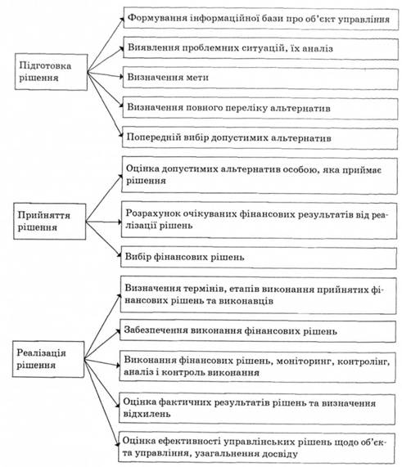
Рис.1.1. Алгоритм розробки, прийняття та реалізації фінансових рішень на підприємстві
Примітка. Наведено за [7].
Як представлено на рис.1.1 у процесі прийняття фінансових рішень можна виокремити три основні етапи: підготовка рішення, прийняття рішення та реалізація рішення. Кожен з цих етапів має свої особливості та включає конкретні дії. Так, підготовка рішення включає збір та аналіз інформації, необхідної для прийняття фінансового рішення, визначення мети, збір всіх необхідних даних, таких як фінансові звіти, прогнози, ринкові дослідження, економічні умови та оцінку різних варіантів рішень, включаючи аналіз витрат і вигод, ризиків та можливих наслідків кожного варіанту.
На етапі прийняття рішення здійснюється вибір оптимального варіанту з усіх наявних за рахунок порівняння всіх можливих варіантів на основі визначених критеріїв, таких як рентабельність, ризик, вплив на фінансові показники та вибір найкращого варіанту, який максимально відповідає цілям організації та має оптимальне співвідношення ризику і вигоди й за необхідності, погодження вибраного рішення з вищим керівництвом або іншими зацікавленими сторонами.
Після прийняття рішення його потрібно впровадити в життя. Основні кроки на цьому етапі є створення детального плану реалізації, що включає конкретні завдання, строки виконання та відповідальних осіб, проведення необхідних дій відповідно до розробленого плану та контроль за виконанням плану, оцінка досягнутих результатів та коригування дій у разі відхилень від запланованих показників. Після завершення реалізації рішення проводиться оцінка його ефективності за допомогою встановлених індикаторів та аналізу результатів.
Ці три етапи забезпечують систематичний та обґрунтований підхід до прийняття фінансових рішень, що допомагає мінімізувати ризики та максимізувати вигоди підприємства.
Виконання рішень включає оцінку досягнутих результатів за тим самим переліком контрольних показників і порівняння їх з прогнозними значеннями. Розмір відхилень слугує показником ефективності процесу розробки, вибору та реалізації фінансових рішень, а також загальної ефективності фінансового менеджменту.
Фінансовий менеджмент зосереджується на управлінні фінансами суб'єкта господарювання, включаючи його капітал, активи, доходи, витрати, ризики, прибуток, податки, інвестиції та грошові потоки. Для оцінки ефективності господарської діяльності та фінансового менеджменту використовуються різноманітні індикатори — як абсолютні, так і відносні показники.
Фінансові рішення функціонують у сфері виробничих відносин та спрямовані на оптимізацію фінансових ресурсів підприємства для максимізації доходів власників. Вони лежать в основі управління здатністю підприємства самостійно покривати свої витрати (самоокупність) та фінансувати свій розвиток (самофінансування). Самоокупність досягається шляхом вирішення проблем збитковості та підвищення прибутковості.
При прийнятті фінансових рішень важливо враховувати різні фактори, серед яких оподаткування, розмір амортизаційних відрахувань та поведінка підприємства на ринку банківських позик і цінних паперів. Ключовим критерієм для прийняття фінансових рішень є здатність забезпечити перевищення фінансового результату над витратами, що означає отримання прибутку.
У процесі ухвалення фінансових рішень важливо зробити поточну оцінку майбутнього результату та порівняти майбутній фінансовий результат із поточними витратами
Мета прийняття фінансових рішень полягає у забезпеченні максимізації добробуту власників підприємства в поточному і перспективному періодах.
Прийняття ефективних фінансових рішень потребує належного аналітичного забезпечення. У цьому плані погоджуючись із тезою П.Р. Пуцентейло, який виокремлює аналітичну систему, «яка забезпечує кількісну та якісну оцінку змін, що відбуваються в керованому об’єкті. Вона дає змогу вчасно побачити тенденції розвитку як небажаних, так і прогресивних явищ. На основі різних методик аналізу розробляються варіанти управлінських рішень, які дають змогу загальмувати розвиток негативних тенденцій і створити сприятливі умови для прогресивного сталого розвитку» [43].
Аналіз дозволяє виявити невикористані внутрішні резерви, що може сприяти ефективному розвитку підприємства.
«…Аналітична система – це основа для вироблення оптимальних управлінських рішень для управління сталим розвитком підприємства. Аналітична інформація забезпечує реалізацію основних функцій управління, зокрема планування і контролю» [43].
Таким чином, аналітичне забезпечення розробки фінансових рішень – це «діяльність, яка дає змогу отримувати, обробляти, аналізувати, створювати та зберігати інформацію стратегічного характеру для вироблення однієї або декількох альтернатив із множини можливих варіантів дій, спрямованих на досягнення поставлених цілей. Аналітична підсистема гарантує, що інформація буде доступна на всіх функціональних рівнях організаційної ієрархії та управління» [41, с.1402].
Аналітичне забезпечення розробки фінансових рішень є процесом, який спрямований на збір, обробку, аналіз та зберігання фінансової інформації для створення одного або декількох варіантів дій, спрямованих на досягнення поставлених цілей. Ця діяльність включає в себе:
- по-перше, отримання даних про внутрішні та зовнішні фактори, що впливають на організацію, такі як фінансові дані, ринкові тенденції, конкурентна ситуація;
- по-друге, оцінку та аналіз отриманих даних з метою виявлення тенденцій, визначення сильних і слабких сторін організації, ідентифікації можливостей та загроз;
- по-третє, створення стратегічних альтернатив, тобто розроблення різних стратегій та варіантів дій на основі аналізу інформації та визначених цілей;
- по-четверте, зберігання інформації, а саме забезпечення доступності та збереження стратегічної інформації на всіх рівнях управління організації.
На основі аналізу діяльності підприємства проводиться оцінка його фінансово-господарського стану, порівняння з аналогічними показниками і нормативами, виявлення змін у фінансовому стані в просторово-часовому аспекті та визначення основних факторів, що впливають на ці зміни в різних сферах діяльності, таких як операційна, фінансова та інвестиційна.
Крім того, складається прогноз основних тенденцій розвитку на майбутнє. Аналітичнео забезпечення дозволяє прискорити обробку даних і прийняття рішень, що в свою чергу сприяє швидкій і ефективній адаптації до змін на ринку. Це забезпечує більш продуману стратегію реагування на виклики та можливості, що виникають в бізнесі.
В рамках цього дослідження важливо визначити теоретичну основу поняття «аналітичне забезпечення». Так, виправдано зауваження щодо ролі аналітичного забезпечення в інформаційній системі управління підприємством. Економічний аналіз виступає важливим інструментом у формуванні такої системи. Аналітичне забезпечення, у свою чергу, базується на постійно оновлюваній інформації, яка надходить у режимі реального часу з систем бухгалтерського обліку та інших джерел даних. Ця інформація стає основою для аналізу та прийняття рішень у підприємстві.
У фаховій літературі виокремлюють функції аналітичного забезпечення прийняття фінансових рішень, а саме.
- Збір та обробка даних. Ця функція передбачає збір та систематизацію фінансової інформації, її обробку і структурування для подальшого використання у процесі прийняття рішень.
- Аналіз інформації. Аналітичне забезпечення дозволяє проводити аналіз фінансових показників, оцінювати фінансовий стан підприємства, виявляти тенденції та ризики.
- Прогнозування та моделювання. Ця функція передбачає розробку прогнозів і сценаріїв розвитку на основі аналізу фінансових даних, що допомагає у прийнятті ефективних стратегічних рішень.
- Підтримка прийняття рішень. Аналітичне забезпечення надає керівництву підприємства інформаційну підтримку для прийняття обґрунтованих та науково обґрунтованих фінансових рішень.
Встановлення та підтримка взаємозв'язків між різними учасниками економічних процесів, як в середині підприємства, так і в зовнішньому середовищі забезпечується за рахунок реалізації комунікативної функції аналітичного забезпечення. Це включає комунікацію між структурними підрозділами підприємства для обміну інформацією та координації дій, а також комунікацію з клієнтами, партнерами та іншими зацікавленими сторонами з метою забезпечення ефективності фінансових рішень.
Належне аналітичне забезпечення фінансових рішень забезпечує єдність та цілісність інформаційної бази та забезпечує керівництву можливість отримувати доступ до актуальної та об'єктивної інформації для ефективного аналізу та прийняття рішень. Це у свою чергу, допомагає оптимізувати процеси прийняття фінансових рішень та забезпечити підвищення ефективності управління підприємством та покращити взаємодію із зовнішніми стейкхолдерами, а саме з клієнтами, діловими партнерами та інвесторами.
Використання інструментарію аналітичного забезпечення при прийнятті фінансових рішень дозволяє виявляти тенденції щодо зміни та потенційних ризиків. Результати аналізу слугують інформаційним базисом для планування діяльності, прогнозування та моделювання подальшого розвитку підприємства.
Узагальнюючи вище вказане, можна зробити висновок про те, що аналітичне забезпечення фінансових рішень передбачає комплексну оцінку фінансової діяльності підприємства із одночасним контролем найістотніших її напрямів; аналізу звітної інформації, формування банків даних для виявлення перспективних тенденцій розвитку. У роззрізі управлінських процедур модель аналітичного забезпечення процесу розроблення і прийняття фінансових рішень можна представити наступним чином (рис.1.2).
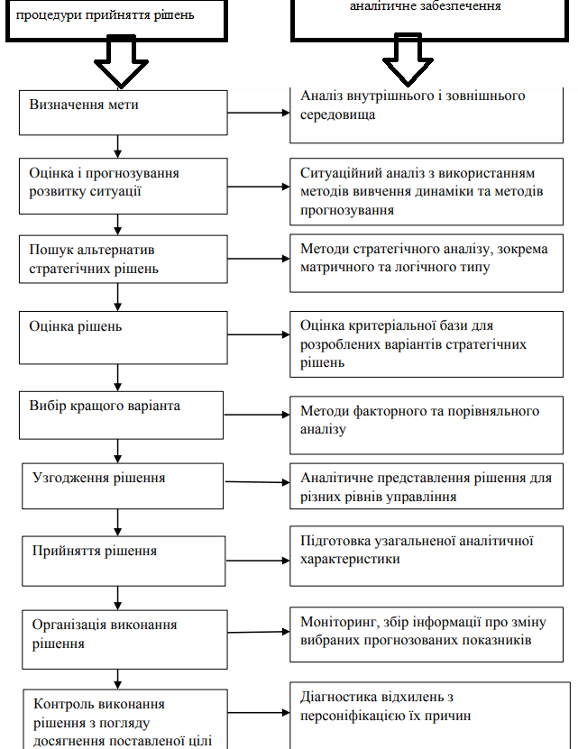
Рис.1. 2. Аналітичне забезпечення розробки, прийняття і реалізації стратегічних управлінських рішень
Примітка. Наведено за [41, с.1405, https://economyandsociety.in.ua/journals/13_ukr/234.pdf].
Прийняття фінансових рішень підприємства вимагає структурування інформації через відповідні форми управлінської звітності. Так, управлінська звітність відіграє ключову роль у системі звітної інформації про діяльність підприємства. Її особливість полягає в тому, що вона спрямована на задоволення внутрішніх потреб керівництва та менеджерів підприємства у прийнятті стратегічних, тактичних та оперативних рішень.
Управлінська звітність надає інформацію, яка допомагає керівництву здійснювати ефективне управління ресурсами, контролювати виконання поставлених завдань, виявляти проблемні сфери та розробляти стратегії подолання викликів. Ця форма звітності може включати фінансові показники, показники ефективності, виробничі показники, а також інші ключові показники, необхідні для прийняття управлінських рішень. Від правильно побудованої управлінської звітності залежить якість та ефективність управління підприємством, тому вона є необхідною складовою будь-якої системи управління.
У результаті структурування інформаційних потоків управлінська звітність набуває цільового, адресного характеру та виступає основою аналітичного забезпечення фінансових рішень (рис.1. 3)
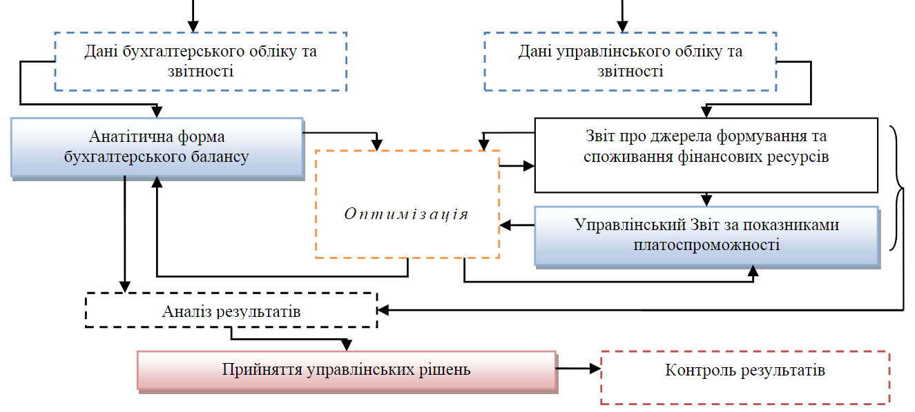
Рис.1.3. Модель аналітичного забезпечення прийняття фінансових рішень підприємства
Примітка. Наведено за [9].
Аналітичне забезпечення прийняття фінансових рішень включає підсистеми, які вирішують завдання на різних рівнях управління: оперативному, тактичному і стратегічному.
Так, на оперативному рівні здійснюється елементарна операційна діяльність, де збираються та групуються первинні дані. Головним завданням є забезпечення достовірної та вчасної інформації для подальшої обробки.
На тактичному рівні аналітична підсистема формує звітність по підприємству та його підрозділах за різними періодами часу та аналізує ретроспективні дані по різних сферах діяльності. Це допомагає приймати тактичні рішення та контролювати їх виконання.
Стратегічна фінансова аналітична підсистема призначена для керівництва та вирішення стратегічних завдань. Вона аналізує діяльність підприємства, звітну інформацію та зовнішнє середовище для розробки стратегії розвитку та прийняття стратегічних рішень.
Ці три рівні аналітичного забезпечення спільно забезпечують комплексний аналіз діяльності підприємства на різних рівнях управління та слугують інформаційним базисом прийняття управлінських рішень.
Оскільки підприємство є відкритою соціально-економічною системою, при прийнятті стратегічних рішень важливо аналізувати як внутрішнє, так і зовнішнє його середовище. Під час визначення та прогнозування розвитку ситуації, важливо проаналізувати фактори, які безпосередньо впливають на рішення, використовуючи ситуаційний аналіз та методи вивчення динаміки та прогнозування. Далі, потрібно розробити різноманітні варіанти фінансових рішень за допомогою економічного аналізу, використовуючи матричні та індикативні методи.
Зазначимо, що для фінансових рішень важливо сформувати критеріальну базу, яка дозволить оцінити розроблені альтернативні варіанти рішень. Такий підхід допоможе підприємству узгоджувати свої дії з поточними умовами та прогнозувати майбутні тенденції. Такі критерії поділяються на кількісні та якісні. Кількісні критерії базуються на числових даних, таких як фінансові та економічні показники, що дозволяє оцінювати очікувані вигоди та витрати, співвідношення ресурсів та їх залучення. З іншого боку, якісні критерії оцінюють аспекти, які не можна виміряти числовими значеннями, такі як компетентність персоналу, зрозумілість рішення та його реалістичність.
Для вибору оптимального рішення використовуються різні методи оцінки критеріальної бази, такі як факторний та порівняльний аналіз. Після цього рішення представляється для узгодження на різних рівнях управління, враховуючи їх цільову орієнтацію та потреби.
Узагальнена аналітична характеристика рішення підготовлюється з урахуванням зауважень всіх відділів, з якими проводилося узгодження. Для контролю за виконанням рішень використовується моніторинг, під час якого збирається інформація про зміни обраних показників. У разі виникнення відхилень проводиться аналіз їх причин та розробляються коригуючі заходи для досягнення мети.
Важливу роль у цьому процесі відіграє інформаційне забезпечення суб’єктів процесу прийняття рішень, що значною мірою забезпечується через систему обліку на підприємстві. аналітичний формат бухгалтерського балансу дійсно є важливою інформаційною основою для визначення оптимальної структури активів і пасивів балансу, а також для розрахунку показників платоспроможності підприємства. Цей формат дозволяє здійснити аналіз фінансового стану підприємства та виявити його сильні та слабкі сторони.
Звіт про джерела формування та споживання фінансових ресурсів, який є частиною управлінської звітності, дійсно дозволяє встановити, які статті балансу були джерелом утворення грошового потоку протягом звітного періоду, а також ті статті, що викликали відтік коштів. Ця інформація є важливою для управління фінансовими ресурсами підприємства та формування стратегії розвитку. Такий формат управлінської звітності буде корисним джерелом інформації при формуванні Звіту про рух грошових коштів непрямим методом. Цей звіт відображає всі операції, які супроводжуються рухом грошових коштів у певний період часу, що є важливим для аналізу фінансової діяльності підприємства і прийняття фінансових рішень (рис1.4).
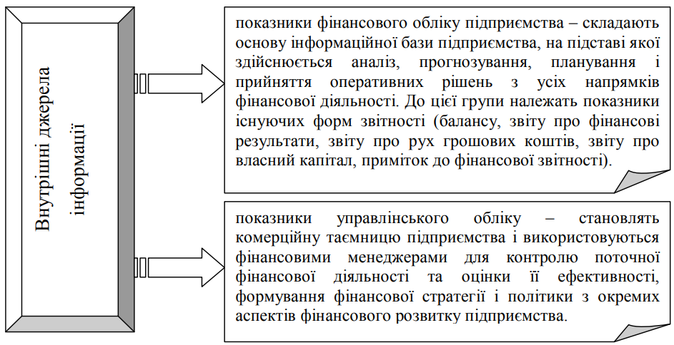
Рисунок 1.4. Внутрішні джерела фінансової інформації.
Примітка. Наведено за [6].

Зазначимо, що у практиці управлінської діяльності використовуються різні методи фінансового аналізу, які допомагають зрозуміти фінансовий стан підприємства та зробити відповідні висновки для управління ним. Основні системи фінансового аналізу включають:
- Горизонтальний аналіз, який передбачає порівняння фінансових показників підприємства протягом певного періоду часу, щоб виявити зміни у часі.
- Вертикальний аналіз, що призначений для аналізу структури фінансових показників у межах одного періоду, зокрема, відношення кожного окремого показника до загальної суми.
- Порівняльний аналіз, за допомогою якого порівнюють фінансові показники підприємства з показниками інших схожих підприємств у тій же галузі або ринкових лідерів.
- Аналіз коефіцієнтів, який використовується для оцінки різних аспектів фінансового стану підприємства, таких як ліквідність, платоспроможність, ефективність управління запасами тощо.
- Інтегральний аналіз, що включає комплексний підхід до аналізу фінансового стану підприємства, враховуючи різні аспекти його діяльності та взаємозв'язки між ними.

РОЗДІЛ 2
АНАЛІЗ АНАЛІТИЧНОГО ЗАБЕЗПЕЧЕННЯ ПРИЙНЯТТЯ ФІНАНСОВИХ РІШЕНЬ ДОСЛІДЖУВАНОГО ПІДПРИЄМСТВА
2.1. Аналіз фінансових ресурсів КП «Тернопільміськтеплокомуненерго»
Вивчення проблематики аналітичного забезпечення прийняття фінансових рішень потребує проведення відповідного аналізу на прикладі конкретного підприємства.
Об’єктом дослідження у цій кваліфікаційній роботі виступає Комунальне підприємство теплових мереж «Тернопільміськтеплокомуненерго» Тернопільської міської ради (далі КП «Тернопільміськтеплокомуненерго»). Це підприємство
Комунальне підприємство теплових мереж "Тернопільміськтеплокомуненерго" Тернопільської міської ради було засноване відповідно до «рішення виконкому Тернопільської міської ради народних депутатів від 02.01.1991р. №4» [35]. Основною метою його створення є надання послуг з опалення та гарячого водопостачання. Форма власності підприємства – комунальна.
Основним напрямком діяльності підприємства є «…виробництво теплової енергії, транспортування її магістральними та місцевими(розподільчими) тепловими мережами, постачання теплової енергії, в тому числі виробленої на когенераційних установках, для теплопостачання споживачів міста» [47].
Аналізуючи діяльність досліджуваного підприємства зазначимо, що «…теплопостачання по місту забезпечують 32 котельні, які працюють на газоподібному паливі, 7 паливних та 45 теплових пунктів. Сумарна потужність котельних становить 615,801 Гкал/год., протяжність теплових мереж в двотрубному вимірі складає 176,6 км. Централізованим теплопостачанням охоплено близько 80% житлового фонду та об'єктів соцкультпобуту міста» [47].
Системи централізованого теплопостачання підприємства працюють за температурним графіком 95°C - 70°C, включаючи потужні котельні з котлами, розрахованими на температуру теплоносія до 150°C. Для централізованого теплопостачання використовується традиційна схема. «…Теплова енергія генерується на районних, квартальних та будинкових котельнях з розвиненою системою транспортування. Підготовка гарячої води здійснюється на центральних або групових теплових пунктах. Регулювання відпуску теплової енергії здійснюється за якісним графіком. Теплова енергія для опалення подається протягом опалювального сезону, а гаряче водопостачання здійснюється цілий рік відповідно до затвердженого графіка» [47].
Нормальний режим експлуатації потужностей підприємства забезпечують різні виробничі підрозділи, включаючи «…чотири теплорайони, аварійно-диспетчерську службу, службу контрольно-вимірювальних приладів і автоматики, енергоцех, газову службу, ремонтно-транспортний цех та інші. На підприємстві працює близько 600 працівників, серед яких кваліфіковані робітники та спеціалісти» [47].
Аналізуватимемо ефективність фінансових рішень досліджуваного підприємства на основі показників його результативності та ефективності. Для цього проаналізуємо показники основних фінансових документів, зокрема – балансу та звіту про фінансові результати.
Так, аналізуючи показники доходу КП «Тернопільміськтеплокомуненерго» слід відмітити наявність тенденції щодо зростання від 378,27 млн.грн. у 2020р. до 595,05 млн.грн. у 2023р. (рис.2.1). Водночас, незважаючи на описану позитивну тенденцію варто зауважити, що протягом досліджуваного періоду (окрім 2021р.) підприємство працювало збитково. Обсяг чистого збитку у 2020р. становив 60,238 млн.грн., у 2022р. – 261,14 млн.грн., у 2023р. – 60,24 млн.грн. (див.рис.2.1).

Рис. 2.1. Показники доходу та чистого фінансового результату КП «Тернопільміськтеплокомуненерго» у динаміці 2020-2023рр.

Примітка. Побудовано на основі даних фінансової звітності підприємства.
Вважаємо, що однією із причин вказаного може бути високий рівень витрат, що формують собівартість послуг, які надає підприємство. Для підтвердження або спростування цього припущення проаналізуємо витрати досліджуваного підприємства. Так, аналізуючи оперативні витрати підприємства можна прослідувати тенденцію щодо їхнього зростання (табл.2.1).
Таблиця 2.1
Витрати КП «Тернопільміськтеплокомуненерго» в розрізі основних статей

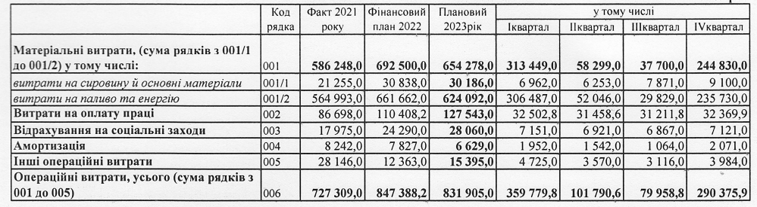

Так, якщо обсяг операційних витрат у 2021р. становив 723309 тис.грн, то протягом наступних років значення цього показника зросла більше як на 100 тис. і у 2023р. склало 831905 тис.грн.

Щодо структури операційних витрат КП «Тернопільміськтеплокомуненерго», то левову частку із них складають матеріальні витрати – 79% (рис.2.2).

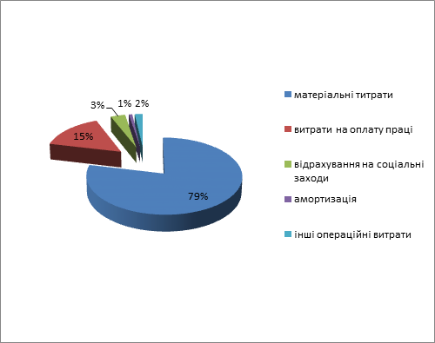
Рис.2.2. Структура операційних витрат КП «Тернопільміськтеплокомуненерго» у 2023р.
Примітка. Розраховано на основі даних фінансової звітності (додаток Б)

Щодо інших статтей витрат, то 15% - витрати на оплату праці, 3% - відрахування на соціальні заходи, 1% - амортизаційні відрахування, 2% - інші операційні витрати.
Водночас зазначимо, що у структурі матеріальних витрат домінуюча частка їх припадає на оплату палива та енергії, зокрема у 2023 р. цей показник склав 624093 тис грн. За цей же період витрати на сировину та матеріали становили 30186.
Враховуючи те, що Україна знаходиться у стані війни, а агресор нищить енергетичний потенціал країни, можна припустити, що у перспективі значення цих показників будуть лише зростати.
В рамках даного дослідження проаналізуємо активи та довгострокові зобов’язання підприємства (рис.2.3).

Рис.2.3. Активи та довгострокові зобов’язання КП «Тернопільміськтеплокомуненерго» у динаміці 2020-2023рр.
Примітка. Побудовано на основі даних фінансової звітності
Так, зауважимо, що станом на 2020р. довгострокові зобов’язання підприємства перевищували вартість його активів. Однак, починаючи із 2021р. ситуація значно покращилась і вартість активів перевищує довгострокові зобов’язання підприємства.
Також можна прослідкувати тенденцію щодо зростання вартості активів досліджуваного комунального підприємства від 905,27 млн грн. у 2020р. до 1075,429 млн.грн. у 2021р., 1148,099 млн.грн. у 2022р. та 1255,335 млн.грн. у 2023р. Вказане може бути свідченням зростання та алокації фінансових ресурсів КП «Тернопільміськтеплокомуненерго» протягом досліджуваного часового періоду.

Аналізуючи фінансові ресурси підприємства та прийняття фінансових рішень, важливо зосередити увагу на питаннях капітальних інвестицій підприємства, які у довгостроковій перспективі матимуть значний вплив на результативність підприємства. Аналіз показника капітальних інвестицій у динаміці 2021-2023рр. дозволяє зробити висновок про те, що у 2022р. відбулось суттєве пожвавлення та активізація інвестиційної діяльності підприємства, свіченням чого є зростання показника капітальних інвестицій від 162929 тис.грн. у 2021р. до 353580 тис.грн. у 2022р. (табл.2.2). Проте, у 2023р. значення цього показника зменшилось до 26798 тис.грн.
Таблиця 2.2
Капітальні інвестиції КП «Тернопільміськтеплокомуненерго»
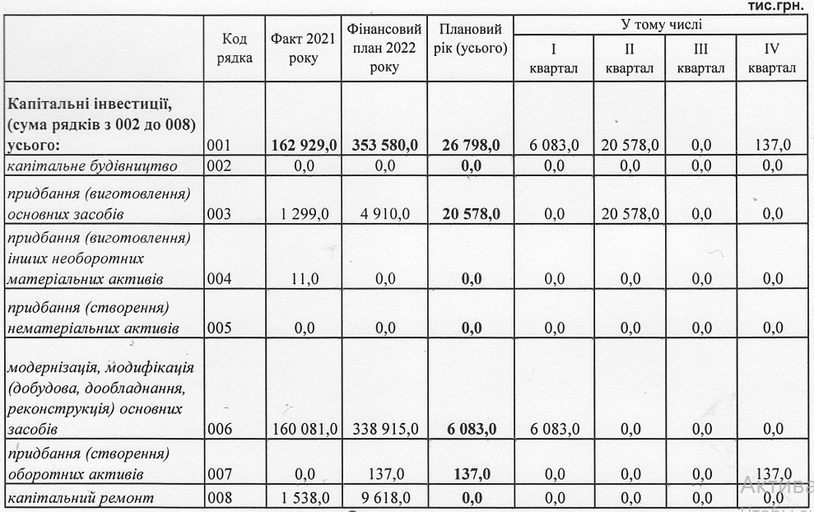
Наведено за даними фінансової звітності підприємства.
Підсумовуючи результати аналізу показників фінансової звітності досліджуваного комунального підприємства можна зробити висновок про потребу застосування дієвих управлінських заходів з метою підвищення ефективності його функціонування.

2.2. Оцінка фінансового стану КП «Тернопільміськтеплокомуненерго»
В контексті дослідження проблематики аналітичного забезпечення прийняття фінансових рішень важливим є проведення аналізу фінансового стану підприємства, показники якого слугують індикаторами ефективності прийнятих фінансових рішень.
Таблиця 2. 3.
Показники фінансової діяльності КП «Тернопільміськтеплокомуненерго»
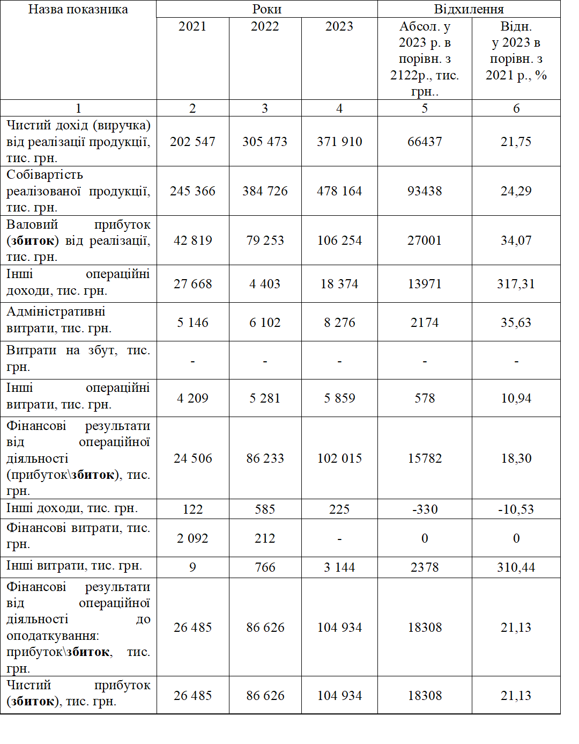Примітка: наведено за даними фінансової звітності КП «Теропільміськтеплокомуненерго».
На основі результатів таблиці можна констатувати, що власний капітал підприємства використовується неефективно.
Деталізовану оцінку фінансового стану проведемо на основі розрахунку показників ліквідності, фінансової стійкості, ділової активності, рентабельності. Також проведемо розрахунок коефіцієнтів, які використовуються для визначення імовірності банкрутства (табл. 2.4).
Таблиця 2.4.
Оцінка фінансового стану КП «Тернопільміськтеплокомуненерго»*
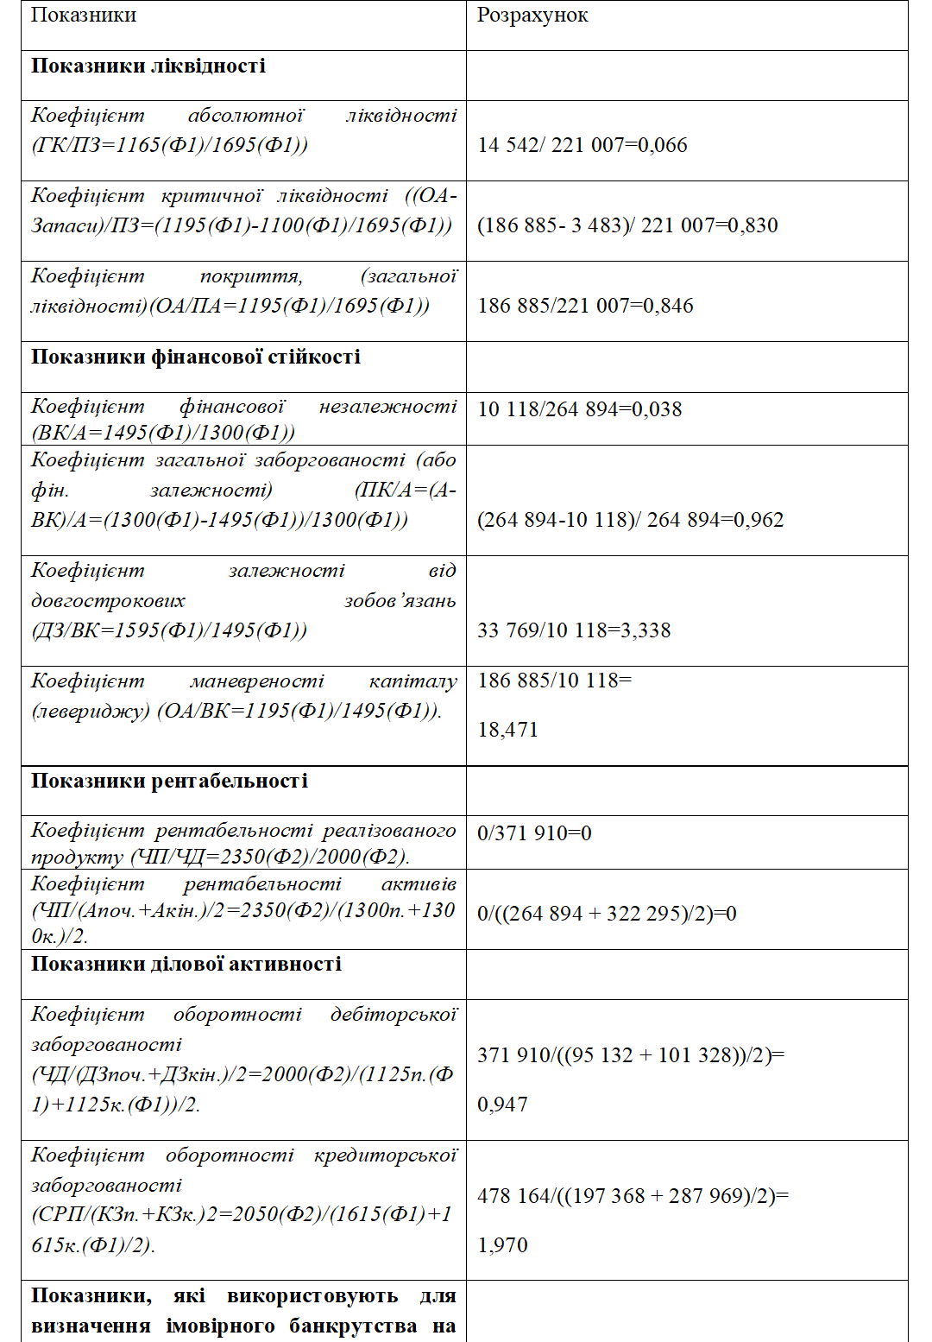
Примітка: розраховано на основі фінансової звітності КП «Теропільміськтеплокомуненерго».
Так, щодо показників ліквідності зазначимо, наступне:
- коефіцієнт абсолютної ліквідності «(рекомендоване значення – більше 0,2) дозволяє визначити частку короткострокових зобов’язань, що підприємство може погасити найближчим часом» [5]. Розрахункове начення цього показника було нижчим від нормативного, що є свідченням того, що підприємство не зможе погасити свої борги у разі звернення всіх кредиторів, при цьому малоймовірно, щоб всі кредитори підприємства пред’являть свої вимоги одночасно.
- коефіцієнт покриття «…(рекомендоване значення 1,5-2,5) характеризує здатність підприємства забезпечити свої короткострокові зобов’язання з найбільше легко реалізованої частини активів – оборотних коштів» [9]. Дані досліджуваного КП значно нижчі від нормативного, що детермінується галузевою належністю і структурою запасів.
Стосовно показників фінансової стійкості відзначимо :
- коефіцієнт фінансової незалежності (рекомендоване значення – 0,5 і вище) свідчить про те, що підприємство не має достатньо стійких джерел фінансування, оскільки коефіцієнт відхиляється від норм (в 2017 р. – 0,038).
- коефіцієнт загальної заборгованості (або фін. залежності), який показує частку позикового капіталу у загальному обсязі капіталу підприємства свідчить про високу заборгованість.
- коефіцієнт залежності від довгострокових зобов’язань «…визначає частину довгострокових зобов’язань в загальній сумі джерел формування» [15], для КП «Тернопільміськтеплокомуненерго» частка заборгованості досить висока (3,338), що є негативним для підприємства.
Аналіз показників ділової активності дозволяє зробити такі висновки:
- коефіцієнт оборотність дебіторської заборгованості «….вказує на ефективність управління заборгованістю клієнтів і інших дебіторів» [7]. Його розрахункове значення 0,947 демонструє кількість оборотів дебіторської заборгованості, тобто скільки разів дебітори погасили свої зобов'язання перед компанією, тобто майже один раз дебітори погасили свої зобов'язання перед компанією.
- коефіцієнт оборотності кредиторської заборгованості «…вказує на кількість оборотів, які здійснила кредиторська заборгованість протягом року» [8]. Для підприємства характерною є перевищення кредиторської заборгованості над дебіторською (1,97), тобто кошти кредиторів використовуються як джерело фінансування своїх дебіторів, а інша частина грошей - для фінансування своїх інших операцій.
Щодо результатів розрахунку показників, які використовують для визначення імовірного банкрутства можна відмітити наступне:
- коефіцієнт поточної платоспроможності показує для КП «Тернопільміськтеплокомуненерго» від'ємний рівень забезпечення короткотермінових (поточних) фінансових зобов'язань його поточними (оборотними) активами.
- коефіцієнт покриття, який характеризує достатність оборотних коштів для покриття своїх боргів для досліджуваного підприємства свідчить про відсутність достатньо обсягу ресурсів -оборотних коштів для погашення своїх боргів.
- коефіцієнт забезпечення власними коштами, який «…характеризує наявність власних оборотних коштів підприємства, необхідних для його фінансової стабільності» [8] для «Тернопільміськтеплокомуненерго» має негативне значення показника, тобто власний капітал аі довгострокові активи спрямовуються на фінансування необоротних активів.
- значення коефіцієнта Альтмана на підприємстві дорівнює 0,317, тобто ймовірність банкрутства є високою.

РОЗДІЛ 3
УДОСКОНАЛЕННЯ АНАЛІТИЧНОГО ЗАБЕЗПЕЧЕННЯ ПРИЙНЯТТЯ ФІНАНСОВИХ РІШЕНЬ ДОСЛІДЖУВАНОГО ПІДПРИЄМСТВА

Одним з напрямів удосконалення аналітичного забезпечення прийняття фінансових рішень вбачаємо проведення фінансового контролінгу в управлінні підприємством та впровадження ефективної системи інформаційного забезпечення для прийняття фінансових рішень.
У сучасних умовах успішна реалізація та прийняття фінансових рішень неможливе без використання автоматизованих систем управління. Відсутність комп'ютерних інформаційних систем на окремих вітчизняних комунальних підприємствах призводить до таких проблем, як: «…збільшення кількості помилок через людський фактор; неможливість одночасної роботи декількох користувачів з одним файлом, що затягує підготовку управлінської звітності, особливо при закритті періоду; необхідність додаткової обробки даних в Excel з бухгалтерської програми для управлінських потреб; обмеження об’єму даних, що ускладнює роботу з інформацією і призводить до додаткових помилок» [12].
З огляду на це, вважаємо, що досліджуване комунальне підприємство потребує впровадження та вдосконалення системи прийняття фінансових рішень, зокрема із використанням інструментарію контролінгу, яка б охопила систему планування та бюджетування, систему управлінського обліку, стратегічного управління, інформаційні потоки, фінансові потоки, а також процес моніторингу.
З цією метою, вбачаємо за доцільне, реалізацію комплексу заходів. В першу чергу, для вдосконалення системи аналітичного забезпечення прийняття фінансових рішень доцільно впровадити такі заходи:
- по-перше, превентивний контроль витрат, а саме аналітична фінансова діяльність має бути спрямована на попередження витрат, а не лише на їх виявлення. Внутрішній фінансовий контроль повинен включати попередній контроль як ключовий етап, що дозволяє запобігти потенційним втратам і зменшити ризики їх появи. Такий підхід є особливо важливим, враховуючи тенденцію до погіршення ситуації на підприємстві;
- по-друге, чітка регламентація бізнес-процесів, тобто необхідно чітко регламентувати всі бізнес-процеси для мінімізації ризиків мимовільних і ненавмисних дій, що можуть спричинити втрати ресурсів. Це включає точне визначення облікових процедур (оприбуткування і списання товарно-матеріальних цінностей, облік руху грошових коштів, частота проведення інвентаризацій тощо), що допоможе виключити неточності у даних;
- по-третє, залучення персоналу, зокрема, вважаємо, що топ-менеджери та керівники підрозділів мають бути залучені до процесу фінансового контролінгу. Регулярні роз’яснювальні бесіди зі співробітниками, демонстрація та навчання новим методам контролю та забезпечення збереження ресурсів є важливими заходами;
- по-четверте, індивідуальна відповідальність, а саме укладення договорів індивідуальної або колективної відповідальності з працівниками, які мають доступ до цінностей, є необхідним. Важливо також постійно контролювати розуміння і застосування внутрішніх документів;
- по-п’яте, забезпечення функціональності інформації. В цьому плані зазначимо, що важливо забезпечити збереження внутрішніх даних від сторонніх користувачів, а також створити умови для надійної функціональності і швидкодії обліково-контрольних процедур. Обмеження прав доступу до відомостей всередині підприємства може бути необхідним заради підвищення продуктивності системи та її стійкості до зовнішніх впливів.
Впровадження наведених заходів, на наш погляд, дозволить удосконалити та оптимізувати систему аналітичного забезпечення прийняття фінансових рішень, підвищити її ефективність, зменшити ризики та втрати, а також забезпечити стабільність та зростання підприємства.
Також зауважимо, що на сьогодні, важливо використовувати різноманітні інструменти фінансового аналізу при прийнятті управлінських рішень. Вони дозволяють відслідковувати стан компанії, розуміти її можливості, планувати діяльність і вчасно змінювати стратегії розвитку. За допомогою фінансових інструментів покращується контрольованість роботи, її ефективність, збільшується прибутковість підприємства.
Зазначимо, що «…інструменти фінансового аналізу — це методи оцінки фінансової звітності, які дозволяють відслідковувати економічні наслідки, пов’язані з рухом грошових коштів» [9]. Використання цих методів є невід’ємною частиною роботи для розвитку підприємства. Керівник, аналітик та кожна особа, яка займається фінансами компанії, за допомогою цих методів глибоко оцінює ситуацію, що дозволяє приймати оптимальні рішення. З цією метою можуть застосовуватись наступні системи фінансового аналізу (табл.3.1).

Таблиця 3.1

Основні системи фінансового аналізу

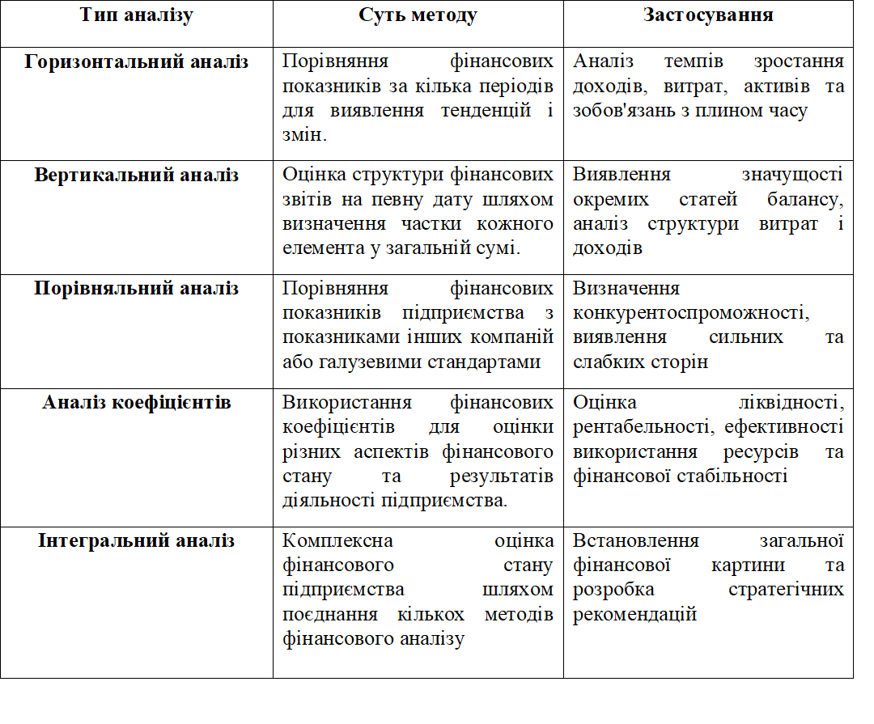Примітка. Розроблено автором.

Зазначимо, що фінансовий аналіз є критично важливим для прийняття управлінських рішень. Він дозволяє: відслідковувати фінансовий стан (постійний моніторинг дозволяє своєчасно виявляти відхилення від планових показників та вживати відповідних заходів); розуміти можливості компанії (оцінка фінансових показників допомагає визначити потенціал для зростання та розвитку); планувати діяльність (на основі фінансового аналізу розробляються реалістичні плани та бюджети); змінювати стратегії розвитку (аналіз дозволяє вчасно коригувати стратегічні плани відповідно до змін у внутрішньому та зовнішньому середовищі); підвищувати ефективність (за рахунок контролю та аналізу фінансових потоків підвищується загальна ефективність діяльності підприємства); збільшувати прибутковість (виявлення та усунення неефективних витрат та оптимізація використання ресурсів сприяють підвищенню прибутковості).
Резюмуючи вказане, зазначимо, що фінансовий аналіз є невід’ємною частиною управлінського процесу, що забезпечує стабільність, розвиток та успіх підприємства в сучасних умовах.
В рамках удосконалення аналітичного забезпечення прийняття фінансових рішень КП «Тернопільміськтеплокомуненерго» доцільно використовувати наступні інструменти фінансового аналізу:
- Заява про загальний розмір;
- Порівняльна фінансова звітність;
- Аналіз коефіцієнта;
- Бенчмаркінг-аналіз.
Загальну характеристику цих методів подамо у табличній формі (табл.3.2).
Таблиця 3.2
Пропоновані інструменти фінансового аналізу
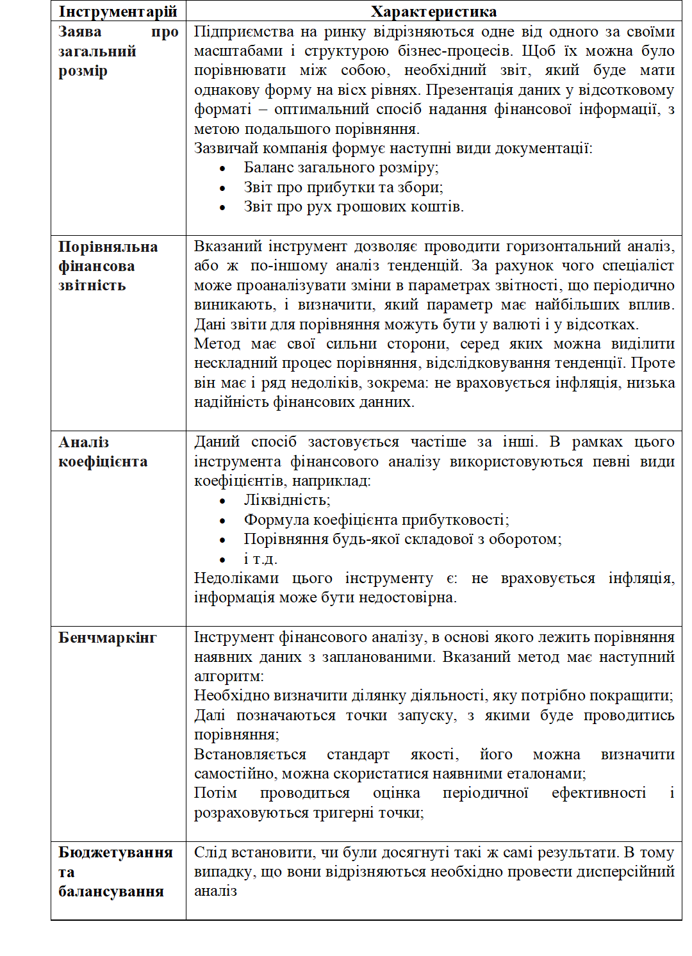
Перечислені інструменти мають інтегровані системи для відстеження витрат, заробітної плати, отриманих сум та інших витрат. Вони дають змогу побачити, куди йдуть витрати та як їх можна оптимізувати, щоб використовувати їх краще.

Для інформаційних масивів досліджуваному комунальному підприємству доцільно використувати хмарні технологійї. Зберігання інформації в хмарі покращить робочий процес, оскільки інформація буде доступною в будь-який час. Крім того, це залишить більше місця в офлайн-системах, що зробить їх більш ефективними та гнучкими. Ви можете легко зберігати записи в Інтернеті та отримувати до них доступ з будь-якого місця, не боячись їх втратити.
Інструменти аналітичного забезпечення прийняття фінансових рішень можуть допомогти підвищити ефективність і точність вирішення фінансових проблем підприємства. Належне програмне забезпечення дозволить заощадити час на роботі, щоб зосередитися на більш продуктивних справах.

Також інструменти фінансового менеджменту покращують здатність приймати рішення, оскільки вони можуть пропонувати інформацію та фінансові процеси в реальному часі для покращення поточного робоого процесу. Маючи ефективні стратегії, можна приймати обґрунтовані рішення, щоб збільшити прибуток. Спеціальні інструменти можуть оптимізувати складний процес розрахунку податків і формування податкової звітності. Крім того, автоматизація цих завдань може зменшити будь-які помилки, пов’язані з поданням податкових декларацій, залишаючись в курсі чинних законів і норм. Не менш важливим є використання безпечної платформи для керування фінансами вашого бізнесу дозволить зберігати конфіденційні дані в одному місці, оскільки всі дані можна зашифрувати та зберігати в хмарі. Ці дані будуть доступні лише кільком людям, що обмежить потенційний витік даних.
У світовій практиці існує багато цифрових інструментів для фінансової аналітики, що можуть полегшити роботу та зробити процес більш ефективним. Серед основних цифрових інструментів фінансової аналітики, що використовують на практиці, можна виділити:
- Основні цифрові інструменти фінансової аналітики:
- «Електронні таблиці: Microsoft Excel, що є найпопулярнішим інструментом для аналізу фінансових даних, створення звітів та розрахунків; Google Sheets - онлайн-альтернатива Excel з можливістю спільної роботи в реальному часі» [16];
- Бухгалтерські програми: «QuickBooks для ведення бухгалтерії, виставлення рахунків та відстеження фінансових транзакцій; Xero, або хмарна бухгалтерська платформа з можливістю інтеграції з іншими бізнес-додатками та Wave - безкоштовне програмне забезпечення для малих підприємств» [22].
- Аналітичні інструменти:
- «Tableau –інструмент для візуалізації даних та створення інтерактивних звітів;
- Power BI - продукт Microsoft для бізнес-аналітики та візуалізації даних» [12].
- Фінансові платформи:
- «Bloomberg - платформа для доступу до фінансових новин, аналізу та ринкових даних.
- Reuters - відомий постачальник фінансової інформації та новин» [33].

Використання цифрових інструментів КП «Тернопільміськтеплокомуненерго» дозволить підприємству знизити ризик помилок, пов'язаних з людським фактором, спростити роботу з великими об'ємами даних та зменшення часу на підготовку звітів, забезпечити можливість спільної роботи та доступ до даних у режимі реального часу, дозволять інтеграцію даних між собою для більш комплексного аналізу, покращення прозорості фінансових операцій та посилення контролю над ними.
Пропоновані інструменти можуть бути використані як окремо, так і в поєднанні, залежно від конкретних потреб і завдань фінансового аналізу. Практичне використання сучасних цифрових інструментів дозволить значно підвищити ефективність реалізації бізнес-процесів та прийняття управлінських рішень у сфері фінансової аналітики. У сучасних умовах ведення бізнесу, інтеграція таких інструментів є критично важливою для забезпечення конкурентоспроможності та успішного розвитку підприємства.

ВИСНОВКИ
Ефективне функціонування діяльності підприємства значною мірою детермінується правильністю прийняття фінансових рішень. Перед суб’єктами бізнесу у процесі господарювання постійно постає необхідність прийняття рішень, альтернативи якого пов’язані із невизначеністю зовнішнього середовища. Це потребує належного аналітичного забезпечення процесу прийняття фінансових рішень.
Будь-яке фінансове рішення за своєю сутністю є творчим процесом, прийняття якого потребує застосування як професійних знань, наявних функціональних обов'язків керівника чи менеджера, що надають право приймати такі рішення, так і математичного підходу, відповідних фінансових розрахунків, логічних, психологічних, вольових та мотиваційних підходів.
Фінансові рішення функціонують у сфері виробничих відносин та спрямовані на оптимізацію фінансових ресурсів підприємства для максимізації доходів власників. Вони лежать в основі управління здатністю підприємства самостійно покривати свої витрати (самоокупність) та фінансувати свій розвиток (самофінансування). Самоокупність досягається шляхом вирішення проблем збитковості та підвищення прибутковості.
Використання інструментарію аналітичного забезпечення при прийнятті фінансових рішень дозволяє виявляти тенденції щодо зміни та потенційних ризиків. Результати аналізу слугують інформаційним базисом для планування діяльності, прогнозування та моделювання подальшого розвитку підприємства.

Використання цифрових інструментів КП «Тернопільміськтеплокомуненерго» дозволить підприємству знизити ризик помилок, пов'язаних з людським фактором, спростити роботу з великими об'ємами даних та зменшення часу на підготовку звітів, забезпечити можливість спільної роботи та доступ до даних у режимі реального часу, дозволять інтеграцію даних між собою для більш комплексного аналізу, покращення прозорості фінансових операцій та посилення контролю над ними.
Пропоновані інструменти можуть бути використані як окремо, так і в поєднанні, залежно від конкретних потреб і завдань фінансового аналізу. Практичне використання сучасних цифрових інструментів дозволить значно підвищити ефективність реалізації бізнес-процесів та прийняття управлінських рішень у сфері фінансової аналітики. У сучасних умовах ведення бізнесу, інтеграція таких інструментів є критично важливою для забезпечення конкурентоспроможності та успішного розвитку підприємства.

